
Cycle «Regards vers l’Est»

Les aventures fantastiques

Karel Zeman - Tchécoslovaquie - 1958

Fiche technique

Scénario : Karel Zeman et Frantisek Hrubin d’après Face au drapeau de Jules Verne
Images : Jiri Tarantik
Distribution : Arnost Navratil (Thomas Roch), Lubor Tokos (Simon Hart), Miloslav Holub (Antigas), Frantisek Siegr (le capitaine)
Production : Ceslkoslovesky Films, Gottwaldov
Durée : 83 min
Sortie en France : juillet 1959
Reprise : 4 septembre 2013
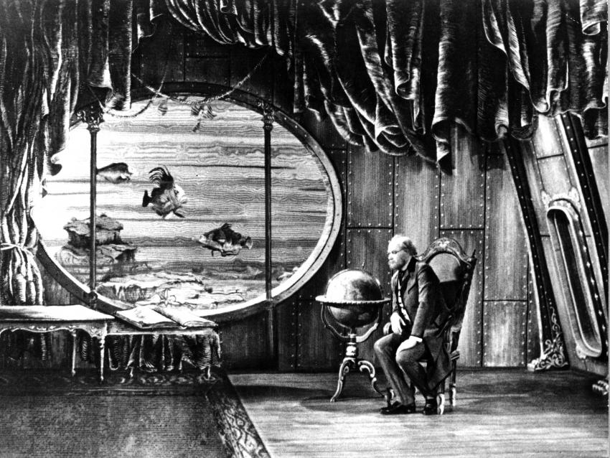

Critiques et Commentaires
Mêlant prises de vues réelles, décors peints, maquettes, marionnettes et images animées – autant de techniques qui attestent de son impressionnante richesse visuelle -, Les Aventures Fantastiques s’inspire des gravures d’origine de Jules Verne. Les plans sont parcourus par un subtil réseau de striures qui évoquent la texture de l’encre et du papier.
Zeman, dont le génie artisanal s’est pleinement mis au service de son histoire, a eu recours à des surimpressions pour homogénéiser l’image. Les cadres voient évoluer en leur sein des personnages de chair et d’os dans des décors qui donnent vie aux fantasmagories, sorties de l’imaginaire foisonnant de Jules Verne.
Le prodige artistique de Zeman, qui inventa en somme la technologie numérique avant son avènement, a – apprend-on -, influencé les grands auteurs que sont Spielberg, Lucas, Gilliam et Jackson. Un héritage prestigieux qu’il n’est pas étonnant de retrouver chez des auteurs, créateurs d’univers puissants.
Sandrine Marques, Le Monde, 4 septembre 2013

Zeman recrée un univers insolite où d’étranges inventions peuplent l’air, la terre ou les mers, de la naïve machine volante de Robur Le Conquérant, aux bizarres scooters sous marins des explorateurs d’épaves.
Ajoutons le respect du style littéraire propre à Jules Verne, ce qui pimente le film de traits d’humour savoureux (notamment cette extraordinaire séance de cinéma dans le repaire du pirate).
Une autre impression nait à la vision du film de Zeman : on pense souvent à cette adaptateur que fut Méliès. On retrouve la même tonalité dans les rapports du noir et du blanc, les mêmes richesses d’invention (surtout dans la description de la faune sous-marine et dans la fameuse séquence des machines de l’usine mystérieuse).
Ainsi, quelques cinquante ans plus tard et pour la première fois dans l’histoire du cinéma, Zeman rejoint le génie de l’inventeur du cinéma-spectacle, enrichissant le genre découvert par Méliès grâce à sa parfaite technique d’animation.
Raymond Lefevre, Saison Cinématographique, 1959

Pour cette adaptation cinématographique des grands thèmes de Jules Verne, Karel Zeman a voulu que les 125000 images de son film rappellent les gravures de Benett et Riou des éditions originales. Les acteurs évoluent dans des décors dessinés en hachures noires, fines ou épaisses, sur fond blanc, avec des taches d’encre ou de lumière destinées à créer le relief. Leurs silhouettes sont typées et leurs costumes finement rayés. Une telle exigence nécessitait une minutie extrême. Pour chaque vue, il fallait combiner les techniques du film de fiction, du dessin animé et du film de marionnettes.
Les Aventures Fantastiques a obtenu le Grand Prix du Festival de Bruxelles en 1958
Les fiches de Monsieur Cinéma, histoire illustrée du Cinéma Mondial

Le film restera exemplaire d’une certaine forme de fidélité à l’esprit d’une œuvre et d’une époque. Il faudrait étudier de ce point de vue les gags nés de l’intrusion de la féminité dans le monde de l’Aventure ; celui du héros périlleusement respectueux des règles de politesse – humour au second degré puisqu’on juge avec humour ce qui est déjà l’humour même de Verne. Il faudrait aussi étudier la façon dont nous retrouvons l’accumulation mythiques des possibles dans l’isolement de l’île ; l’opposition entre la cabane du bon droit et le nid d’aigle du plus fort et cette autre naïve, mais fondamentale, opposition qu’exprime le passage du balcon devant la cathédrale car on voit bien maintenant d’où vient l’échec des adaptations cinématographiques de Verne, laquelle demande que s’établisse entre elle et nous ce qu’on pourrait appeler une distance poétique.
(…) Tout est donc neuf dans cet ULM et si radicalement neuf que l’enchantement qu’il provoque laisse parfois la place à la simple admiration qu’on peut éprouver en face d’une intéressante curiosité. De plus, l’aspect gageure du film fait qu’une telle tentative ne saurait renouveler le cinéma : elle ferme la voie qu’elle ouvre et du fait même qu’elle l’ouvre.
Il ne faut que plus admirer ce surgissement d’une beauté qui se suffit à elle même, qui n’a pas d’antécédents et qui sans doute ne pourra jamais – en dépit des fructueux enseignements qu’on en peut tirer – avoir de répondant. Consolons-nous : le joyau prend encore plus de prix qui se voit condamné à rester unique
Michel Delahaye, Cinéma 59, n°38, juillet 1959

Filmographie

1953 : Le trésor de l’île aux oiseaux – 1955 : Le voyage dans la préhistoire – 1956/57 : Les aventures fantastiques (l’invention diabolique) – 1961 : Le baron de Crac – 1964 : Chronique d’un fou – 1967 : Le dirigeable volé – 1970 : L’arche de Monsieur Servadac – 1974 : Sept courts inspires des “Mille et une nuits” – 1978 : L’apprenti sorcier – 1980 : Jeannot et Mariette

La semaine prochaine : Suite du cycle « Regards sur l’Est »
Chat noir, chat blanc
Emir Kusturica, Yougoslavie – 1998
Mercredi 3 juin 2015 à 20h

